ЛАБОРАТОРНАЯ РАБОТА 8.

ЧИСЛЕННОЕ ИНТЕГРИРОВАНИЕ

Теоретический материал к данной теме содержится в [1, глава 13].
Отчет по лабораторной работе должен содержать следующие материалы по каждой задаче
1) постановка задачи; 2) необходимый теоретический материал; 3) вывод оценок погрешности используемых квадратурных формул; 4) решение поставленной задачи; 5) анализ полученных результатов; 6) графический материал (если необходимо); 7) тексты программ.
Варианты заданий к задачам 8.1-8.3 даны в ПРИЛОЖЕНИИ 8.A.
Фрагмент решения задачи 8.1.0 дан в ПРИЛОЖЕНИИ 8.B.
Задача 8.1. Вычислить значение интеграла 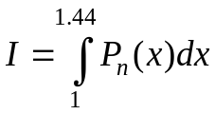, где 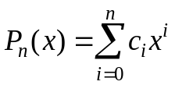, с помощью квадратурных формул трапеций и Симпсона для элементарного отрезка интегрирования.
Оценить величину погрешности. Применяя те же квадратурные формулы для составного
отрезка интегрирования, вычислить интеграл с точностью 0.0001. Предварительно оценить
шаг интегрирования, при котором достигается заданная точность.
ПОРЯДОК РЕШЕНИЯ ЗАДАЧИ:
1.Вычислить значение интеграла аналитически.
2.Задать многочлен 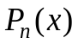. Вычислить значение интеграла по формулам трапеций
и Симпсона, считая отрезок 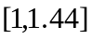 элементарным отрезком интегрирования.
3.Найти абсолютные погрешности результатов.
4.Используя выражение для остаточных членов интегрирования (см. ПРИЛОЖЕНИЕ 8.C),
оценить шаги интегрирования, при которых величина погрешности каждой квадратурной
формулы будет меньше 0.0001.
5.Вычислить значения интеграла по составной квадратурной формуле с найденным шагом.
6.Найти абсолютные погрешности результатов.
Задача 8.2. Вычислить интеграл от функции, заданной таблицей своих значений, по
указанной в индивидуальном варианте формуле. Для контроля вычислить тот же интеграл
по формуле Симпсона. Сравнить результаты.
Задача 8.3. Вычислить значение интеграла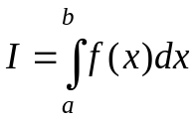, используя квадратурную формулу
Гаусса с указанным в индивидуальном варианте числом узлов. Определить абсолютную погрешность результата. Убедиться, что квадратурные формулы Гаусса с N+1 (N=0,1,2,3) узлом точны для многочленов 1, t,…,t^{m}, m=2N+1.
Узлы и веса квадратур Гаусса даны в ПРИЛОЖЕНИИ 8.C..
ПРИЛОЖЕНИЕ 8.A

ВАРИАНТЫ ЗАДАНИЙ К ЛАБОРАТОРНОЙ РАБОТЕ 8

Таблица к задаче 8.1
N | 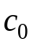 | 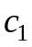 | 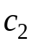 | 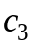 | 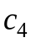 | N |  |  |  |  |  | 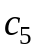
8.1.1 | 0.6 | 1.3 | 0 | 1.2 | 1.9 | 8.1.16 | 5.4 | 2.1 | 0.3 | 2.1 | 1.6 | 1.6
8.1.2 | 1 | 0.9 | 0.8 | 0.7 | 0.5 | 8.1.17 | 0 | -2.9 | -0.9 | 0.4 | 1.9 | 2.3
8.1.3 | 0.4 | 0.3 | 0.2 | 0.1 | 2 | 8.1.18 | 5.2 | 5.3 | 2.5 | 0.1 | 0 | 2.3
8.1.4 | 0.1 | -0.1 | 1 | 1 | 1 | 8.1.19 | -4.6 | -0.4 | 1.6 | 0 | 2.4 | -4.1
8.1.5 | 1.5 | 0 | -2.1 | -1.1 | 3.1 | 8.1.20 | 3.5 | -0.2 | -2.3 | -3.1 | 3.1 | 5.2
8.1.6 | -2.5 | -2.1 | 0 | 0.4 | 0.5 | 8.1.21 | 2.2 | -4.1 | 0.3 | -3.4 | 3.5 | 6.5
8.1.7 | 6.8 | 1.7 | -4.1 | 0.1 | -6.1 | 8.1.22 | 0.8 | 6.5 | -4.4 | 6.1 | -3.6 | 2.4
Лабораторная работа 8 стр.2
Продолжение таблицы к задаче 8.1
8.1.8 | 0 | 1.4 | 3.2 | 1.6 | -9.4 | 8.1.23 | 7.9 | -0.4 | 2.7 | 0.7 | -2.4 | -2.7
8.1.9 | 1.3 | 0 | -0.1 | 0.7 | 8.1 | 8.1.24 | 1.3 | 0.5 | 2.1 | 5.7 | 8.3 | -3.7
8.1.10 | 4.2 | -1.2 | 1.5 | 0 | 7.1 | 8.1.25 | -2.7 | 2.4 | 4.5 | -3.2 | 6.6 | 2.4
8.1.11 | -2.2 | 0.7 | 4.5 | 0.8 | 0.6 | 8.1.26 | 2.8 | -1.5 | -0.9 | 1.8 | 2.4 | 5.6
8.1.12 | 5.3 | -1.2 | -1.5 | 1.3 | -7.1 | 8.1.27 | 3.3 | -2.3 | 0.5 | 0.3 | 4.3 | -4.3
8.1.13 | 4.9 | 5.3 | 3.3 | 0.8 | 5.1 | 8.1.28 | 6.1 | 0 | 7.5 | 7.4 | 0.6 | -0.6
8.1.14 | 0.4 | 2.7 | 1.5 | 1.4 | 1.1 | 8.1.29 | 2.5 | -3.3 | 0 | 8.4 | -5.2 | 0.9
8.1.15 | 2.8 | -1.2 | -1.5 | 0 | 6.4 | 8.1.30 | -5.6 | -7.2 | 1.5 | 4.6 | -5.1 | 7.1

Таблица к задаче 8.2
x y  8.2.1 |  |  | x y  8.2.2 |  | x y  8.2.3 |  | x y  8.2.4 |  | x y  8.2.5
-1 |  | 2.25 | 0 | 4.568 | -0.5 | 0.72 | -1 | 3.614 | -2.1 | 14.1982
-0.7 |  | 0.77 | 0.375 | 3.365 | -0.25 | 1.271 | -0.74 | 1.199 | -1.8 | 11.4452
-0.4 |  | 0.21 | 0.75 | 2.810 | 0 | 1.2 | -0.48 | 0.925 | -1.5 | 9.1586
-0.2 |  | 0.44 | 1.5 | 2.624 | 0.25 | 0.7363 | -0.22 | 0.683 | -1.2 | 7.2426
0 |  | 0.64 | 2.25 | 0.674 | 0.5 | 0.24 | 0.04 | 0.538 | -0.9 | 6.3640
0.2 |  | 0.03 | 3.25 | 0.557 | 0.75 | 0.175 | 0.3 | 0.285 | -0.6 | 4.8182
0.4 |  | 0.22 | 3.5 | 0.384 | 1 | 0.36 | 0.56 | 0.111 | -0.3 | 6.1088
1 |  | 0.84 | 3.75 | 0.566 | 1.25 | 0.128 | 0.86 | 0.452 | 0 | 3.9536
1.6 |  | 1.2 | 4 | 1.44 | 1.5 | 0 | 1.16 | 0.671 | 0.3 | 4.6872
2.2 |  | 1.03 | 4.25 | 1.696 | 1.75 | 0.3538 | 1.46 | 0.862 | 0.6 | 4.7601
2.8 |  | 0.37 | 4.5 | 1.91 | 2 | 0.72 | 1.76 | 1.450 | 0.9 | 5.8511
3.4 |  | 0.61 | 4.75 | 2.819 | 2.25 | 0.6969 | 2.06 | 1.657 | 1.4 | 7.1010
4 |  | 2.67 | 5 | 3.625 | 2.5 | 1.34 | 2.36 | 2.186 | 1.9 | 9.1792
4.6 |  | 5.04 | 6 | 3.941 | 2.75 | 1.792 | 2.66 | 2.542 | 2.4 | 11.421
5.2 |  | 5.42 | 7 | 4.236 | 3 | 1.876 | 2.96 | 2.643 | 2.9 | 12.564
Метод трапеций |  |  | Метод левых прямоугольников |  | Метод центр.  прямоугольников |  | Метод правых прямоугольников |  | Метод Милна
x y  8.2.6 |  |  | x y  8.2.7 |  | x y  8.2.8 |  | x y  8.2.9 |  | x y  8.2.10
0 | 0.9 |  | -0.70 | 1.152 | 2.5 | 6.109 | -3.6 | 2.397 | 0 | 1.019
0.2 | 1.6482 |  | -0.41 | 1.244 | 2.75 | 2.615 | -3.08 | 1.401 | 0.35 | 1.4889
0.4 | 2.2436 |  | -0.12 | 3.182 | 3 | 1.157 | -2.56 | 0.577 | 0.7 | 2.2079
0.9 | 3.1 |  | 0.17 | 2.689 | 3.25 | 1.010 | -2.04 | 0.268 | 0.9 | 3.0548
1.4 | 2.0231 |  | 0.46 | 2.950 | 3.5 | 2.197 | -1.52 | 0.933 | 1.1 | 3.8648
1.9 | 1.0260 |  | 0.75 | 2.743 | 3.75 | 2.615 | -1 | 1.359 | 1.3 | 4.2161
2.4 | 0.0967 |  | 1.04 | 1.839 | 4 | 3.178 | -0.48 | 1.507 | 1.5 | 5.1180
2.7 | 0.2203 |  | 1.33 | 0.253 | 4.5 | 3.250 | 0.52 | 1.600 | 1.7 | 5.7661
3 | 0.3230 |  | 1.62 | 0.100 | 5 | 3.693 | 1.52 | 1.703 | 1.9 | 6.6720
3.3 | 0.6472 |  | 1.91 | 0.144 | 5.5 | 4.086 | 2.52 | 1.899 | 2.3 | 7.1960
3.6 | 0.7630 |  | 2.20 | 1.103 | 6 | 4.882 | 3.52 | 2.417 | 2.7 | 7.8551
Метод центр.  прямоугольников |  |  | Метод правых прямоугольников |  | Метод Милна |  | Метод левых прямоугольников |  | Метод трапеций

Лабораторная работа 8 стр.3
Продолжение таблицы к задаче 8.2
x y  8.2.11 |  |  | x y  8.2.12 |  | x y  8.2.13 |  | x y  8.2.14 |  | x y  8.2.15
0 | 2.25 |  | -1 | 0.192 | -3 | 0.262 | -0.7 | 3.822 | -0.7 | 1.04
0.17 | 1.106 |  | -0.75 | 0.543 | -2.55 | 1.032 | -0.375 | 3.498 | -0.5 | 1.08
0.34 | 0.395 |  | -0.5 | 0.709 | -2.1 | 1.747 | -0.05 | 3.219 | -0.3 | 0.68
0.51 | 0.033 |  | -0.25 | 0.829 | -1.65 | 1.981 | 0.275 | 2.992 | -0.1 | 0.38
0.68 | 0.225 |  | 0 | 0.913 | -1.2 | 2.564 | 0.6 | 2.828 | 0.1 | 0.07
0.8 | 0.637 |  | 0.25 | 1.491 | -0.75 | 2.774 | 0.925 | 2.663 | 0.6 | 0.03
0.92 | 1.029 |  | 0.5 | 1.657 | -0.3 | 3.400 | 1.25 | 2.401 | 1.1 | 0.38
1.04 | 1.108 |  | 0.75 | 1.434 | 0.35 | 3.531 | 1.575 | 2.177 | 1.6 | 0.42
1.16 | 1.3 |  | 1 | 1.140 | 1 | 2.862 | 1.9 | 1.908 | 2.1 | 0.56
1.56 | 2.021 |  | 1.25 | 1.130 | 1.65 | 2.393 | 2.25 | 1.778 | 2.5 | 0.83
1.96 | 2.368 |  | 1.5 | 0.842 | 2.3 | 1.815 | 2.6 | 1.595 | 2.9 | 1.28
2.36 | 2.619 |  | 1.75 | 0.688 | 2.95 | 1.588 | 2.95 | 1.460 | 3.3 | 1.4 7
2.76 | 3.226 |  | 2 | 0.476 | 3.6 | 1.030 | 3.3 | 1.260 | 3.7 | 1.87
Метод трапеций |  |  | Метод центр. прямоугольников |  | Метод правых прямоугольников |  | Метод левых прямоугольников |  | Метод трапеций
x y  8.2.16 |  |  | x y  8.2.17 |  | x y  8.2.18 |  | x y  8.2.19 |  | x y  8.2.20
-3.2 |  | -0.173 | -0.7 | -4.166 | 6 | -0.079 | -0.7 | 1.291 | 2 | 1.108
-2.66 |  | -0.574 | -0.31 | -3.778 | 6.4 | -1.509 | -0.41 | 3.619 | 2.4 | 1.832
-2.12 |  | -1.811 | 0.08 | -3.172 | 6.8 | -7.654 | -0.12 | 9.586 | 2.8 | 2.413
-1.58 |  | -1.849 | 0.47 | -2.906 | 7.2 | -12.211 | 0.17 | 7.949 | 3.6 | 3.656
-1.04 |  | -2.123 | 0.86 | -2.748 | 7.6 | -13.941 | 0.46 | 6.543 | 4.4 | 5.126
-0.5 |  | -3.462 | 1.25 | -2.665 | 8 | -15.117 | 0.75 | 5.057 | 4.6 | 5.552
0.04 |  | -3.300 | 1.64 | -2.294 | 8.4 | -10.702 | 1.04 | 2.562 | 4.8 | 6.024
0.84 |  | -2.703 | 2.42 | -1.913 | 9 | -4.696 | 1.62 | 1.720 | 5.0 | 7.202
1.64 |  | -2.545 | 3.2 | -1.874 | 9.6 | -4.138 | 2.2 | 0.620 | 5.2 | 8.590
2.44 |  | -2.172 | 3.98 | -1.823
3.24 |  | -1.545 | 4.76 | -1.642
Метод правых прямоугольников |  |  | Метод трапеций |  | Метод Милна |  | Метод левых прямоугольников |  | Метод трапеций
x y  8.2.21 |  |  | x y  8.2.22 |  | x y  8.2.213 |  | x y  8.2.24 |  | x y  8.2.25
0 | -2.815 |  | -2 | 4.596 | -0.5 | 0.061 | -1 | 5.265 | 5.5 | 1.542
0.25 | -2.18 |  | -1.67 | 4.216 | -0.42 | 4.185 | -0.7 | 1.994 | 5.75 | 0.652
0.5 | -1.825 |  | -1.34 | 3.162 | -0.34 | 7.271 | -0.4 | 0.224 | 6 | 0.608
0.75 | -1.722 |  | -1.01 | 2.459 | 0 | 9.683 | -0.1 | 0.146 | 6.25 | 0.520
1 | -1.492 |  | -0.68 | 1.558 | 0.34 | 11.319 | 0.2 | 0.552 | 6.5 | 0.551
1.25 | -1.318 |  | -0.35 | 0.876 | 0.54 | 11.469 | 0.6 | 0.648 | 6.75 | 0.835
1.5 | -0.945 |  | -0.02 | 0.168 | 0.74 | 11.324 | 1.0 | 1.233 | 7 | 1.229
2 | -0.449 |  | 0.31 | 0.44 | 1 | 10.495 | 1.4 | 2.297 | 7.25 | 1.396
2.5 | -0.334 |  | 0.64 | 1.715 | 1.26 | 9.659 | 1.8 | 2.45 | 7.5 | 1.770

Лабораторная работа 8 стр.4
Продолжение таблицы к задаче 8.2
3 | -.906 |  | 1 | 2.106 | 2 | 7.345 | 2.0 | 2.617 | 7.75 | 1.865
3.5 | -1.430 |  | 1.36 | 2.845 | 2.74 | 5.132 | 2.2 | 3.223 | 8 | 2.066
4 | -2.983 |  | 1.72 | 3.83 | 3 | 2.619 | 2.4 | 3.257 | 8.25 | 2.633
4.5 | -3.873 |  | 2.08 | 4.634 | 3.26 | 0.069 | 2.6 | 3.806 | 8.5 | 2.942
Метод  центральных прямоугольников |  |  | Метод трапеций |  | Метод правых прямоугольников |  | Метод левых  прямоугольников |  | Метод  центральных прямоугольников
x y  8.2.26 |  |  | x y  8.2.27 |  | x y  8.2.28 |  | x y  8.2.29 |  | x y  8.2.30
-1 |  | -5.317 | -0.4 | 0.918 | -1.3 | 1.762 | -0.8 | 3.503 | 0 | 5.241
-0.56 |  | -4.581 | -0.3 | 1.258 | -0.8 | 1.355 | -0.475 | 5.55 | 0.288 | 4.892
-0.12 |  | -3.137 | -0.2 | 0.856 | -0.3 | 2.614 | -0.15 | 6.681 | 0.576 | 3.521
0.32 |  | -2.478 | 0.2 | 0.614 | 0.0 | 1.707 | 0.175 | 7.263 | 0.864 | 1.121
0.76 |  | -1.790 | 0.6 | 0.509 | 0.3 | 1.721 | 0.5 | 7.421 | 1.152 | 1.357
1.12 |  | -2.502 | 1.0 | 0.446 | 0.7 | 2.402 | 0.825 | 8.301 | 1.44 | 3.5
1.48 |  | -2.826 | 1.4 | 0.373 | 1.1 | 2.901 | 1.15 | 8.551 | 1.728 | 4.528
1.84 |  | -3.554 | 1.8 | 0.084 | 1.8 | 3.489 | 1.475 | 8.937 | 2.0 | 5.257
2.2 |  | -4.904 | 2.2 | 0.031 | 2.5 | 4.868 | 1.8 | 9.097 | 2.272 | 6.515
Метод правых прямоугольников |  |  | Метод  центральных прямоугольников |  | Метод  центральных прямоугольников |  | Метод трапеций |  | Метод левых прямоугольников

Таблица к задаче 8.3
№ | f(t) | a | b | _{Число узлов} | № | f(t) | a | d | _{Число узлов}
8.3.1 | 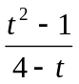 | 0 | 2 | 1 | 8.3.16 | 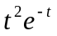 | 0 | 3 | 2
8.3.2 | 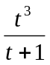 | 0 | 3 | 3 | 8.3.17 | 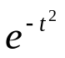 | 0 | 3 | 4
8.3.3 | 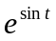 | 0 | 7 | 4 | 8.3.18 | 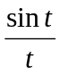 | 1 | 5 | 3
8.3.4 | 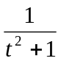 | 0 | 4 | 2 | 8.3.19 | 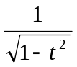 | 0 | 0.5 | 1
8.3.5 | 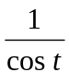 | 0 | 1.5 | 1 | 8.3.20 | 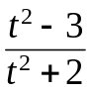 | 0 | 4 | 2
8.3.6 | 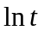 | 0.1 | 3.1 | 4 | 8.3.21 | 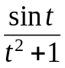 | 0 | 4 | 3
8.3.7 | 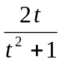 | 0 | 5 | 3 | 8.3.22 | 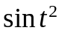 | 0 | 2 | 4
8.3.8 |  | 0 | 4 | 2 | 8.3.23 | 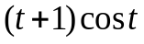 | 0 | 4 | 2
8.3.9 | 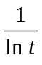 | 2 | 6 | 4 | 8.3.24 | 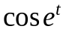 | 1 | 2 | 1

Лабораторная работа 8 стр.5
Продолжение таблицы к задаче 8.3

8.3.10 | 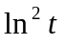 | 0.5 | 2.5 | 1 | 8.3.25 | 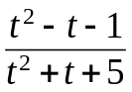 | 0 | 2 | 3
8.3.11 | 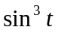 |  | 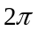 | 2 | 8.3.26 | 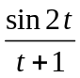 | 0 | 2 | 2
8.3.12 | 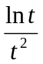 | 0.5 | 4 | 3 | 8.3.27 | 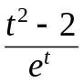 | -1 | 3 | 3
8.3.13 | 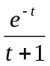 | 0 | 4 | 4 | 8.3.28 | 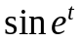 | 0 | 1.5 | 1
8.3.14 | 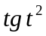 | 0 | 1 | 1 | 8.3.29 | 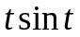 | 0 | 3 | 3
8.3.15 | 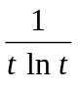 | 2 | 4 | 2 | 8.3.30 | 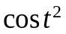 | 0 | 2 | 4

ПРИЛОЖЕНИЕ 8.B
Фрагмент решения задачи 8.1.0
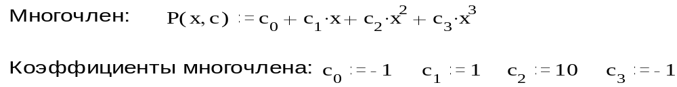

Определение максимума модуля производной M1 многочлена на отрезке [a,b]:

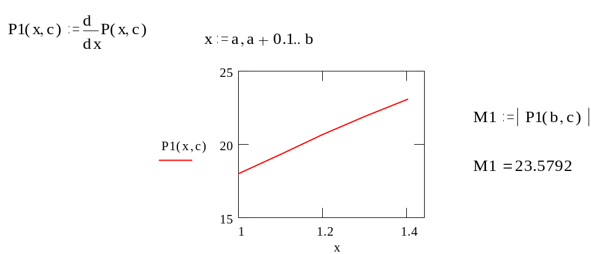
Лабораторная работа 8 стр.6

Составная формула левых прямоугольников 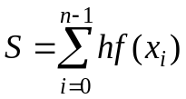

Теоретическая оценка погрешности 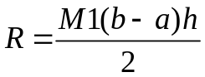
Вычисление по составной формуле левых прямоугольников с найденным шагом h:

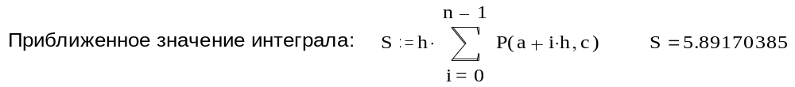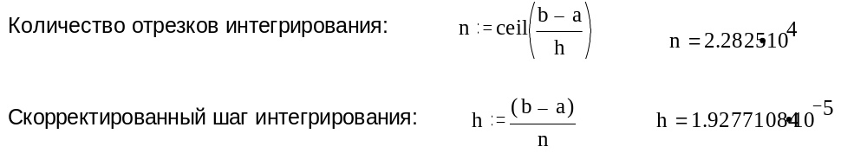

ПРИЛОЖЕНИЕ 8.С
Квадратурные формулы и оценки погрешностей для вычисления 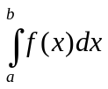.

Формула левых прямоугольников: S=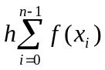 ; остаточный член 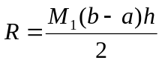

Формула правых прямоугольников: S=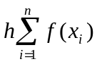; остаточный член

Формула центральных прямоугольников: S=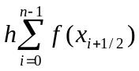; остаточный член 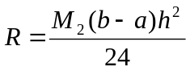

Формула трапеций: S=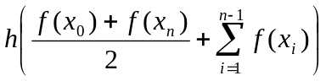; остаточный член 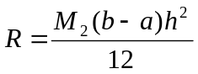

Лабораторная работа 8 стр. 7

Формула Симпсона: S=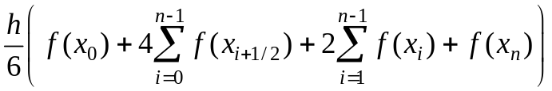 ; остаточный член 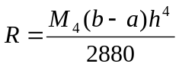
Формула Милна: S=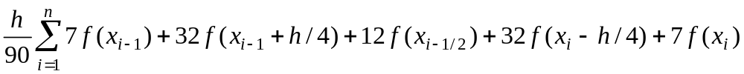;остаточный член 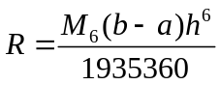
Значения узлов и весов 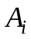 квадратурной формулы Гаусса 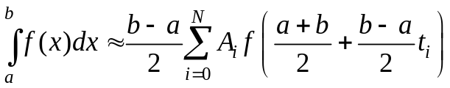

с числом узлов от 1 до 4:

 | Число узлов 1 | Число узлов  2 | Число узлов  3 | Число узлов  4
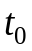 | 0 | 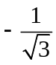 | 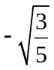 | 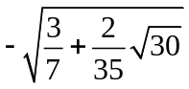
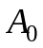 | 2 | 1 |  | 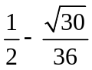
 |  | 1 | 0 | 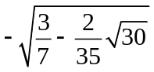
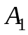 |  | 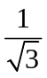 |  | 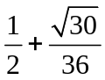
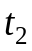 |  |  | 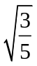 | 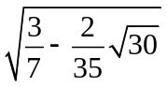
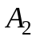
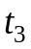 |  |  |  | 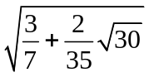
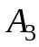

ЛИТЕРАТУРА
1. Амосов А.А., Дубинский Ю.А., Копченова Н.В. Вычислительные методы для инженеров. М.: Высшая школа, 1994.

